

**Wie is de**

**KNURFT?**



**Wie is de**

**KNURFT?**

Het is nacht in Diessen

De Knerten hebben een groepweekend en slapen in tenten bij de Bolster in het bos.

En toen was daar de KNURFT met een lange snuit en die blies de Knerten de tent uit! Niemand is achter gebleven in de tent, dat weet de groep zeker. Maar in het donker kunnen ze helaas niet zien wie de KNURFT met de lange snuit is…..

Een Knert is een Knert

Geen konijn en ook geen Hert

Maar een Knurft is voor 15 minuten “beslurft”

Of dat woord nou wel of niet bestaat

Het is het WONDER waar het om gaat!

De Knurft is een Knert die eenmalig van blijdschap met de slurf trompettert.

Kom er achter door de opdrachten te maken wie zo blij was dat we samen mochten kamperen met de Knerten dat ze zo hard trompetterde dat iedereen de tent uit vloog en wakker genoeg was om gelijk weer leuke dingen te ondernemen.

*Welke Knert was er voor 15 minuten een Knurfst?*

Kortom…

|  |  |  |  |  |  |
| --- | --- | --- | --- | --- | --- |
| Capital Value opnieuw nummer 1 in woningbeleggingen : Nieuws : Capital Value | Kan een afbeelding zijn van 11 mensen en staande mensen | |  | |  |
|  |  | |  | |  |
|  |  | |  | | 12 - Wikidata |
|  |  | | Numerologie 15: Nummer Betekenis en Symbolen | | 16 - Wikidata |
|  | | Numerologie 18: Nummer Betekenis en Symbolen  **Wie is de**  **KNURFT?** | |  | |



1. Los de rebus op, met de hint kun je iemand wegstrepen

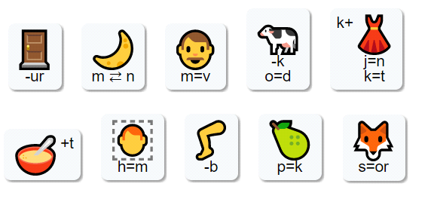



2. Doe een Knert na, stuur het filmpje via whatsapp door naar Kim of Madelon





4. Tel de knertjes die op de pagina's staan. Dat nummer hoort bij het persoon wat je weg kan strepen

3. Geheimtaal, los de volgende zin op:

wv mzzn yztrmg mrvg nvg wv ovggvi i



6. Maak een selfie bij de bolster, stuur je selfie via whatapp naar Kim of Madelon

7. Even tellen: verbind in elk vak de even getallen met elkaar. van hoog naar laag. er komt een naam uit die het niet is.

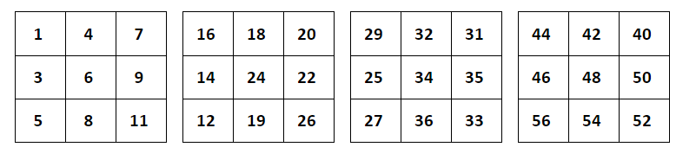

5. Los de rebus op, met de hint kun je weer iemand wegstrepen

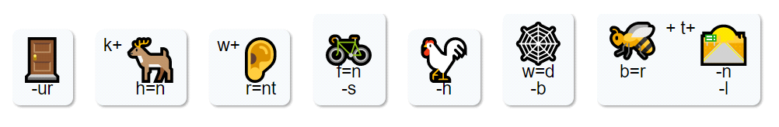



8. Woordzoeker, los de woordzoeker op. met de oplossing kun je iemand wegstrepen

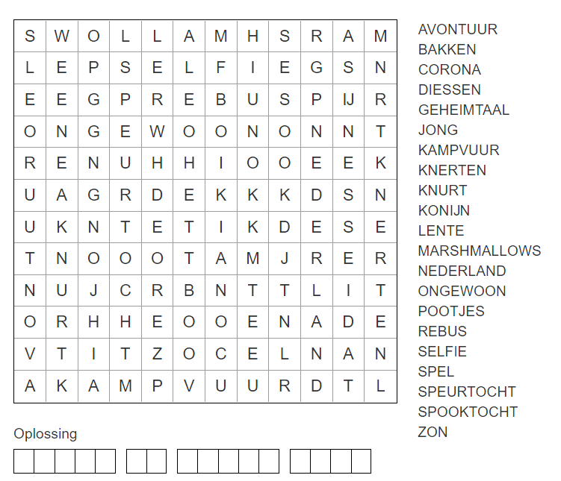



9. Kaart lezen, hieronder staat een plattegrond van Diessen, ga naar de locaties voor een hint

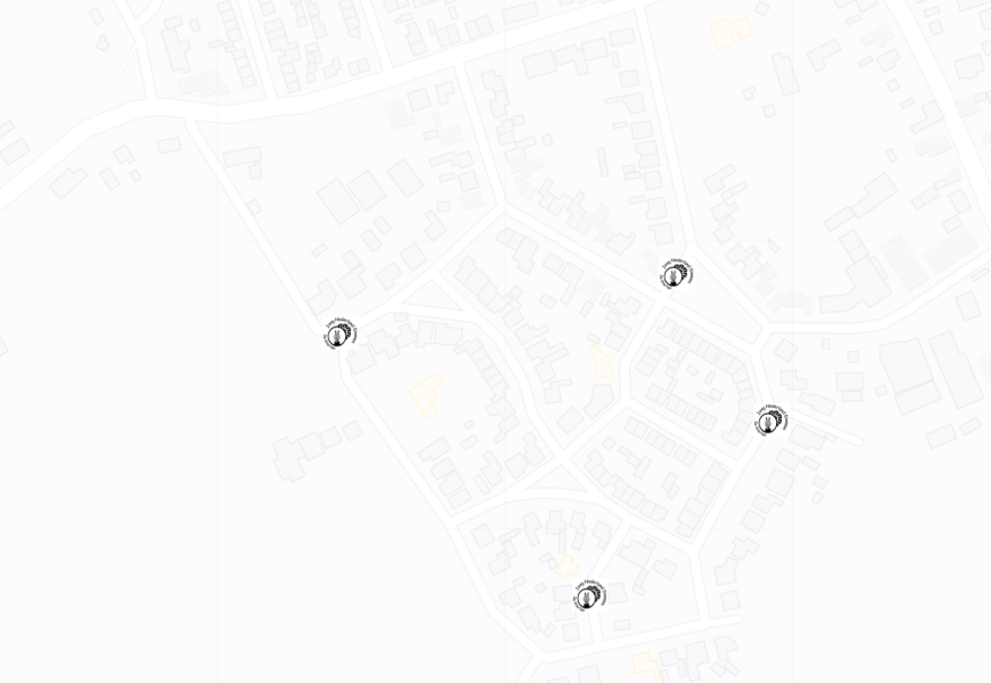

Vorige bladzijde via Whats app naar de kinderen verstuurd.

De hints op de volgende bladzijde via de app gestuurd

De 3 laatste hints hingen in de wijk

Bij de post waar het Knert team zat kregen ze de hint “Diegene die GEEN Knurft is is als laatste bij de groep gekomen”. Ze kregen daar ook een zakje chips.

Whatsapp hints (leuke kaartjes maken):

voor bij opdracht 2 filmpje

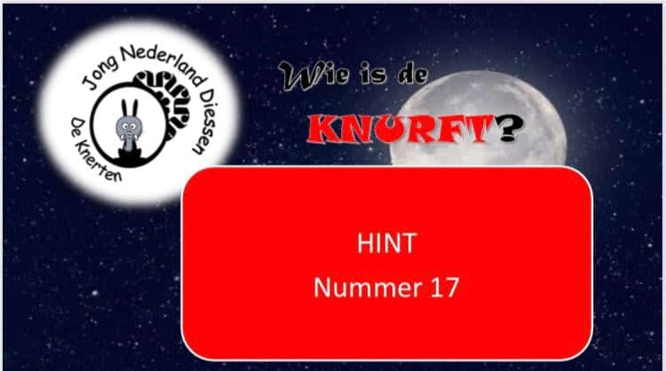

Voor bij opdracht 6 selfie

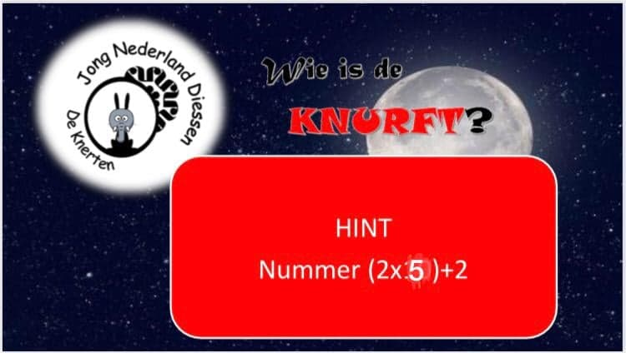



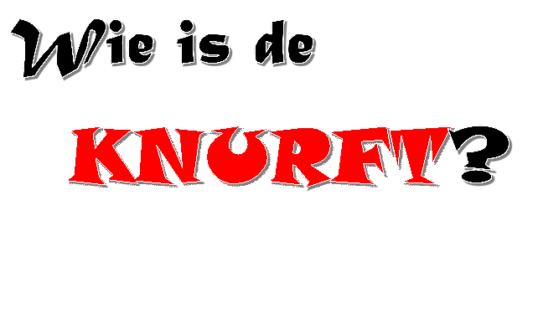

QR Code

Scan mij om te weten wie het niet is







SMS CODE

Vul het bericht in en kom erachter wie het niet is

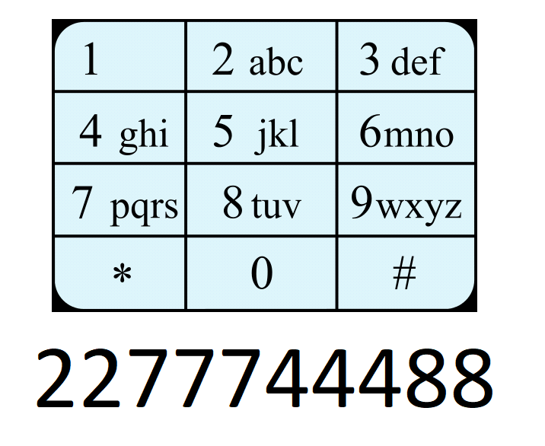





HINT

Deze knert is het niet

